TITRAGE PAR PRÉCIPITATION D’UN SERUM PHYSIOLOGIQUE
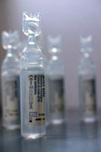
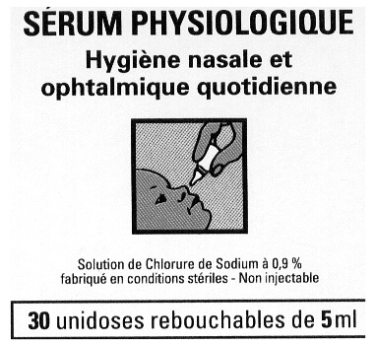
L e sérum physiologique est en fait une solution d'eau purifiée et de chlorure de sodium (0.9%), on le trouve en mono doses (petits flacons de 5 ml stériles). Il ne faut pas conserver les flacons après ouverture. Le sérum physiologique sert de base à de nombreux collyres, car il se rapproche énormément des larmes. Il se met dans les yeux directement (gouttes) mais peut s'utiliser à l'aide d'une rondelle de ouate pour nettoyer d'autres parties.
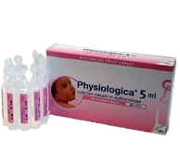

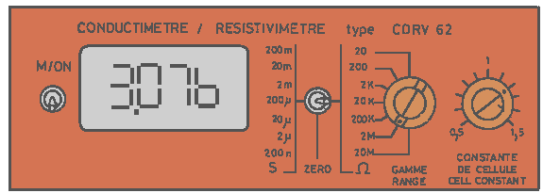
Un emballage possède 20 ou 40 mono doses généralement, et ne coûte pas cher. Le conditionnement permet de les garder longtemps non ouvertes.

Comment peut-on déterminer la concentration en ions chlorure Cl – dans ce sérum physiologique ?

Nous allons réaliser le dosage des ions chlorure Cl –(aq) dans le sérum physiologique par les ions argent Ag +(aq) en effectuant un suivi conductimétrique.

Pour cela, nous allons suivre l’évolution de la conductivité σ de la solution en fonction du volume de solution versée de nitrate d’argent AgNO3.

Ag +(aq) + Cl –(aq) = AgCl(s)

Appel du professeur

!
Réaliser le montage. Le faire vérifier par le professeur.

PROTOCOLE EXPÉRIMENTAL

- Introduire dans un bêcher de 150 mL, 10,0 mL de sérum physiologique.
- Ajouter 90 mL d’eau distillée à l’aide d’une éprouvette graduée.
- Remplir la burette graduée avec la solution de nitrate d’argent.
- Placer la cellule conductimétrique dans le becher.

☞ Verser peu à peu la solution de nitrate d’argent dans le bêcher en agitant et prendre les mesures permettant de déterminer la valeur de la conductivité σ de la solution.

- Rassembler les résultats dans un tableau :

VAg+ (mL) | 0,00 | 1,00 | …
σ (S.m–1) |  |  | 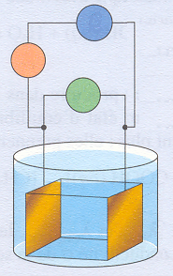  V  A  GBF  +  +  +  u  u  i  i

- Tracer la courbe σ = f (VAg+).

QUESTIONS AUTOUR DU PROTOCOLE

- Donner l’expression de la conductance G de la solution en fonction de l’intensité du courant « i » traverse la cellule et la tension « u » à ses bornes.
- Faire un schéma détaillé du montage permettant de suivre la variation de la conductance G de la solution.
- Á partir des données ci-dessous, justifier l’allure de la courbe obtenue.

Ions | Na +(aq) | Cl –(aq) | Ag +(aq) | NO3–(aq)
Conductivité molaire ionique  mS.m2.mol–1 | 5,01 | 7,63 | 6,19 | 7,14

- Comment déterminer graphiquement le volume de solution de nitrate d’argent versé à l’équivalence ? Donner sa valeur.

- Établir le tableau d’avancement décrivant l’évolution du système en fonction du volume de solution de nitrate d’argent ajouté.

- Déterminer la concentration en ions chlorure du sérum physiologique.

- Déterminer le pourcentage massique en NaCl du sérum physiologique, en supposant que la densité du sérum physiologique est égale à 1. Comparer avec la valeur indiquée sur l’étiquette. On donne MNaCl = 58,5 g.mol–1.

